**113年6月24日餐點照片**

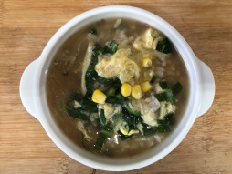 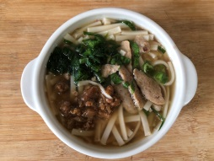

**早餐(玉米芙蓉粥) 下午點心(香菇素肉羹麵)**

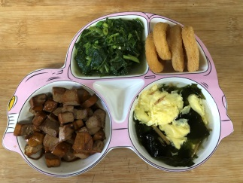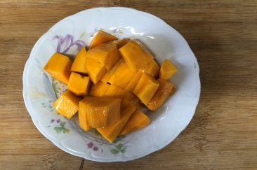

**午餐(洋蔥圈、滷味、炒青菜、紫菜蛋花湯、水果)**